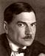  1 февраля 1884 года родился Евгений Иванович Замятин, прозаик, драматург, эссеист, литературный критик, о котором В. Шкловский сказал: «В литературу Замятин вошел сильно и уверенно — как ледокол, ломая перед собой лед». | 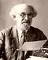  4 февраля 1873 года родился Михаил Михайлович Пришвин, прозаик, которого называли выдающимся изобразителем животного царства.
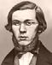  5 февраля 1836 года родился Николай Александрович Добролюбов, общественный деятель, критик, публицист, поэт. | 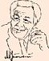  8 февраля 1900 года родился Лев Васильевич Успенский, писатель, лингвист, переводчик.
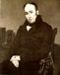  9 февраля 1783 года родился Василий Андреевич Жуковский, поэт, переводчик, критик, общественный деятель. | 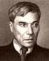  10 февраля 1890 года родился Борис Леонидович Пастернак, поэт, прозаик, переводчик, лауреат Нобелевской премии по литературе 1958 года.
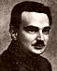  11 февраля 1894 года родился Виталий Валентинович Бианки, писатель, автор научно-художественных книг для детей. | 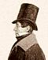  13 февраля 1784 года в Полтаве родился Николай Иванович Гнедич, поэт, знаменитый переводчик «Илиады».
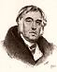  14 февраля 1769 года родился Иван Андреевич Крылов, поэт-баснописец, драматург, академик Петербургской Академии Наук. Издавал сатирические журналы «Почта духов» и др. Создал более200 басен, проникнутых демократическим духом, отличающихся сатирической остротой, ярким и метким языком. Н. В. Гоголь назвал басни И. Крылова«…книгой мудрости самого народа». | 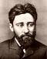  14 февраля 1855 года родился Всеволод Михайлович Гаршин, русский писатель, критик.
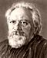  16 февраля 1831 года родился Николай Семенович Лесков, прозаик. | 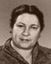  17 февраля 1906 года родилась Агния Львовна Барто, русская поэтесса, общественный деятель. Ее стихи знает каждый… Их не возможно не знать, так как каждый был ребенком. И каждое стихотворение этой удивительной женщины делало нас чище и добрее…
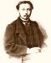  23 февраля 1840 года родился Всеволод Владимирович Крестовский, автор первого словаря уголовного жаргона России. Выход на экраны сериала «Петербургские тайны», снятого по роману В.Крестовского «Петербургские трущобы», вернул популярность забытому автору. | 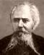  23 февраля 1821 года родился Алексей Михайлович Жемчужников («Козьма Прутков»), поэт, драматург, известный как один из создателей образа «Козьмы Пруткова».
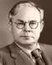  24 февраля 1895 года родился Всеволод Вячеславович Иванов, прозаик, драматург. | 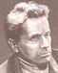  29 февраля 1920 года родился Федор Александрович Абрамов, прозаик, критик.

